ДИСЦИПЛИНА | Ознакомительная практика
 | (полное наименование дисциплины без сокращений)
ИНСТИТУТ | Перспективных технологий и индустриального программирования
КАФЕДРА | Компьютерного дизайна
 | ^{полное наименование кафедры)}
ВИД УЧЕБНОГО | Правила оформления отчета по практике
МАТЕРИАЛА | ^{(в соответствии с пп.1-11)}
ПРЕПОДАВАТЕЛЬ | Воробьева Татьяна Александровна,  Пьянкова Марина Анатольевна
 | ^{(фамилия, имя, отчество)}
СЕМЕСТР | 2 семестр 2025/2026 учебного года
 | (указать семестр обучения, учебный год)

Отчет по практике должен быть скомпонован следующим образом:

- Бланк титульного листа отчета на практику.
- Бланк задания на практику (напечатанный на двух сторонах одного листа, на второй стороне «Инструктаж проведен»).
- Бланк графика проведения практики
- Содержание.
- Введение (формулируются цель и задачи работы).
- Текст по разделам.
- Заключение.
- Список использованных источников.
- Приложения

№ | Элемент отчета | Наличие нумерации внизу страницы (да/нет) | Количество страниц
1 | Титульный лист | нет | 1
2 | Индивидуальное задание на ознакомительную практику | нет | 2
3 | Бланк графика проведения практики | нет | 1
4 | Содержание | да | 1
5 | Введение | да | 1
6 | 1 Аналитический раздел | да | 15−…
7 | 2 Проектный раздел | да
8 | 3 Технологический раздел | да
9 | Заключение | да | 1
10 | Список использованных источников | да | 1−…
11 | Приложение/Приложения | да | 1−…
Итого: |  |  | 24−…

ТРЕБОВАНИЯ К ОФОРМЛЕНИЮ ОТЧЕТА ПРАКТИЧЕСКОЙ РАБОТЫ

Оформление отчета выполняется в соответствии со следующими требованиями.
Объем отчета должен быть не менее 20 страниц текста формата А4 книжной ориентации (включая рисунки, таблицы, чертежи и приложения).
Отчет начинается с титульного листа. Страница титульного листа не нумеруется.
Стиль изложения
Выбор и применение слов и терминов должно быть максимально точным, без стилистических украшений, эпитетов, метафор и эмоциональных средств выражения. Восклицательные знаки не используются. (Источники, которые вы используете из интернета могут быть написаны в любом жанре, например, разговорном, публицистическом. Когда вы используете в работе подобного рода материал, то изложение должно стать научно-практичным, официально-деловым).
Изложение должно быть строгим, лаконичным, лишенным эмоциональной окраски, личностного отношения и восприятия описываемых результатов, явлений, выводов. Изложение в каждом параграфе ведется в одном и том же времени, поскольку подразделы не представляют собой «хронологию».
Следует использовать безличные обороты. Недопустимо использование местоимений первого лица единственного числа («Я»). Предпочтение следует отдавать оборотам: «в работе показано», «проведено», «установлено», «для достижения поставленной цели целесообразно», «в настоящей работе впервые получено», «отсюда следует вывод о», «показано» и пр.
Каждый из разделов должен быть логически связан с предшествующим и продолжать выполнение поставленных в ней задач.
Общие требования к оформлению

- текст размещается на одной стороне листа;
- текст (основной) должен быть набран 14 кеглем, гарнитура Times New Roman (в том числе названия таблиц и рисунков);
- через межстрочный интервал 1,5 (Полуторный), абзац — 1,25 см;
- поля по 2,0 см сверху, снизу; 1,5 см — справа; 2,5 — слева, на одной стороне листа формата А4;
- межабзацный отступ по всему отсутствует! (рисунок ниже)
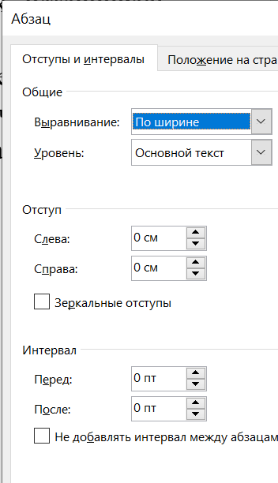

- нумерация страниц оформляется внизу — по центру. Первой страницей считается титульный лист. Нумерация ставится, начиная с введения, включая страницы с приложениями;
- основной текст должен быть выровнен по ширине, заголовки выравниваются по левому краю;
- таблицы, схемы, диаграммы и графики создаются средствами текстового редактора. Не допускается представление таблиц в виде растрового изображения;
- каждый раздел начинается с новой страницы.

Дополнительные требования к набору текста

Типографские знаки
В тексте рукописи должны использоваться только полиграфические кавычки – «елочки» и круглые скобки ( ). В сложном случае, если встречаются внутренние и внешние кавычки, то они должны различаться: «елочки» и “лапки”.
Для ссылки на номера литературных источников в тексте используются квадратные скобки [ ].
Не следует набирать дефис вместо тире, два дефиса вместо тире, дефис с пробелами, два пробела подряд, заголовок с переносами, точку в конце заголовка. Необходимо избегать висячих строк, коротких концевых строк в абзаце, висячих предлогов, переносов с разворота на разворот.
Знак «тире» отбивается пробелами с двух сторон, знаки «минус» (перед одиночной цифрой), «интервал» (от–до) или «химическая связь» пробелами не отбиваются.

Внутритекстовой список
Основными элементами оформления внутритекстового списка являются тире, цифровые и буквенные обозначения.
Нумерованные внутритекстовые списки оформляются по правилу:
1) далее текст со строчной буквы;
1. Далее текст с прописной буквы.

Сноски
Сноска — это помещаемое внизу полосы примечание, библиографическая ссылка, перевод иноязычного текста.
Сноски набираются 10 кеглем. Сноски размещаются в конце страницы или в конце всей рукописи с указанием страницы.

Обозначение единиц
Между последней цифрой численного значения величины и обозначением единицы измерения оставляется неразрывный пробел (Ctrl+Shift+Пробел): 90 %; 1000 кг; 32 м²; 300 см³, 36,6 °С.
Исключения составляют обозначения в виде знака, поднятого над строкой, перед которыми пробел не оставляют. Например: 45°; 10".
Обозначение единиц следует приводить без переноса на следующую строку.

Параметры заголовков

Нумерация заголовков начинается с главы /параграфа /части пособия. Не нумеруются следующие разделы: оглавление /содержание, предисловие, введение, заключение, примечания, указатели, комментарии, приложения, список литературы и сведения об авторах. После заголовка точка не ставится, переносов нет.

- ЗАГОЛОВОК ПЕРВОГО УРОВНЯ

шрифт: 14 pt; регистр: все прописные; начертание: жирный; выравнивание по центру без абзаца. Заголовок первого уровня начинается всегда с новой страницы. После заголовка первого уровня отбивается строка (14 кеглем) перед основным текстом. Точка после номера и в конце названия раздела не ставится.

  - Заголовок второго уровня

шрифт: 14 pt; регистр: как в предложениях; начертание: жирный; выравнивание: по левому краю с абзацем. После заголовка второго уровня отбивается строка (14 кеглем) перед основным текстом. После номера подраздела и в конце названия точка не ставится.

    - Заголовок третьего уровня

шрифт: 14 pt; регистр: как в предложениях; начертание: жирный курсив; выравнивание: по левому краю с абзацем. После заголовка третьего уровня отбивается строка (14 кеглем) перед основным текстом.
Заголовки одного уровня рубрикации необходимо набирать одним и тем же шрифтом.
Длинные заголовки следует разбивать на строки по смыслу.

Требования к иллюстрациям

Все иллюстрации (чертежи, схемы, графики, диаграммы, рисунки) имеют одно название — рисунок.
Рисунки должны быть включены в текст. Если этого сделать нельзя, то их следует поместить как приложение, пронумеровав страницы. Размер рисунков не должен превышать размера страницы. Тоновые рисунки выводятся на бумагу с помощью лазерного принтера при режиме 300 точек на дюйм.
Рисунки размещаются в тексте непосредственно после первого их упоминания (ссылки), или на следующей странице.
Ссылки на рисунки в тексте должны быть даны при первом их упоминании, без сокращений: На рисунке 1 приведены зависимости… Температурная зависимость (рисунок 5) позволяет определить… На рисунке 1, как и на рисунке 2, зависимость имеет линейный характер… Рисунок 5 иллюстрирует…
Подпись размещается сразу под рисунком, по центру, размер и тип шрифта должны совпадать с параметрами основного текста. Выше- и нижележащий текст отделяется от подписи к рисунку пустой строкой.
Нумерация рисунков может быть, как сквозной по всему материалу, так и самостоятельной внутри каждого раздела (например, рисунок 1.1). Если автор использует подрисуночные подписи, то этими подписями должны быть снабжены все рисунки.
В приложение включаем рисунки, размер которых равен одной печатной странице (и более). Также в приложение выносим те иллюстрации, просмотр которых позволяет понять состав работы, т.е. просмотр приложения позволяет ответить на вопросы без прочтения текста: «Какая разработка была сделана?», «Какие важные аспекты были проработаны».
Если рисунок размещается в приложении, то в тексте обязательно должна стоять ссылка, например, (Прил. А).
Примеры оформления рисунков и подрисуночных подписей

Продажи
Квартал 1
Квартал 2
Квартал 3
Квартал 4
Рисунок 1. Процент продаж магазина «N»

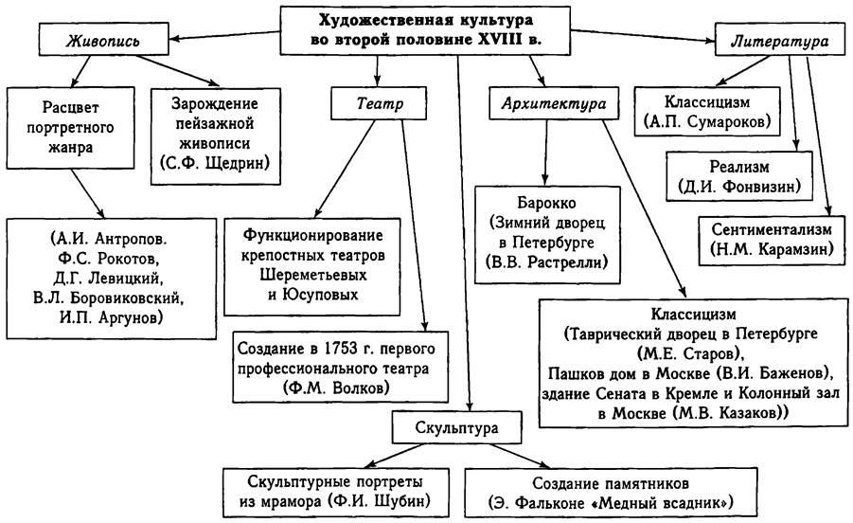
Рисунок 2. Художественная культура во второй половине XVIII в
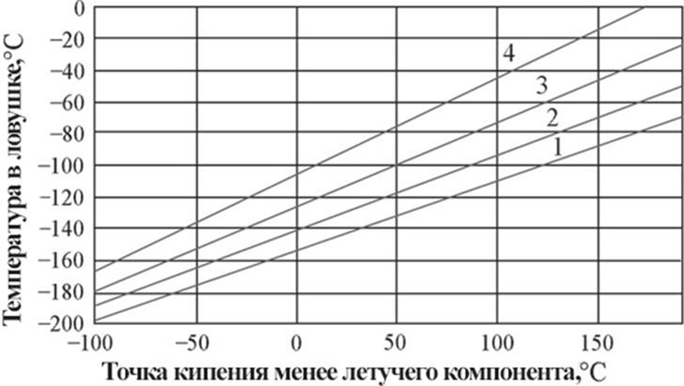
Рисунок 3. Рекомендуемые температуры охлаждающих ловушек для разделения летучих смесей:
1 — очень хорошо конденсируется и улавливается при т.кип.>1200 °С;
2 — хорошо конденсируется и улавливается при т.кип.>900 °С;
3 — удовлетворительно конденсируется и улавливается при т.кип.>600 °С;
4 — плохо конденсируется и улавливается при т.кип.>400 °С

Пример оформления рисунка с нумерацией по главам/разделам/параграфам
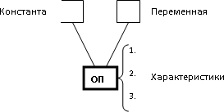
Рисунок 3.1. Связь переменной и ячейки ОП

Первая цифра в нумерации рисунка обозначает главу, в которой находится рисунок, вторая цифра – порядковый номер рисунка в тексте главы.
Требования к таблицам

Ширина таблиц должна соответствовать ширине текстового блока издания.
Все таблицы нумеруются, причем нумерация желательна сквозная или, в крайнем случае, — по главам. Сама таблица должна вставляться в самый верх или низ листа, а в тексте на нее делается ссылка.
Таблицы можно давать с заголовком или без него, однако во всем макете должно быть соблюдено единообразие, т.е. нельзя часть таблиц давать с заголовком, а часть — без него. Размер шрифта в формулах должен быть таким, чтобы размер основных символов равнялся размеру основного текста.
Само слово «Таблица», ее номер и название таблицы (должно быть набрано без переносов, в конце заголовка точка не ставится) пишутся сверху над таблицей, выравнивание по правому краю.
Размер шрифта подписи таблицы — 14 pt. Текст в таблице может быть набран 12–14 pt, интервал одинарный.
Перед подписью к таблице и после самой таблицы отбиваются пустые строки (14 pt).
Нельзя строить таблицу из одной строки, в этом случае цифровой материал включается непосредственно в текст.
Ссылки на таблицы и рисунки можно дать с сокращениями слов «таблица» и «рисунок» (пример: в табл. 1.1 приведены результаты…, на рис. 2.1 показана зависимость ...) либо указывать полностью, главное, чтобы было единообразно во всем тексте отчета.
Если таблица располагается горизонтально на листе, то ее следует помещать заголовком внутрь книги, к корешку. Если таблица имеет продолжение на следующей странице, то ее название не повторяется, а пишется «Продолжение таблицы 1» или «Окончание таблицы 1».

Примеры оформления таблицы со сквозной нумерацией

Таблица 1. Показатели развития химической промышленности РФ
Показатель | 2019 г. | в % к 2018 г.
Производство минеральных удобрений, тыс. тонн | 23588,3 | 103,2
Производство пластмасс, тыс. тонн | 8759,1 | 106,6
Экспорт химической продукции, $ млн. | 26996,7 | 98,6

Пример оформления таблицы с нумерацией по главам/ разделам/ параграфам
Первая цифра в нумерации таблицы обозначает главу, в которой находится таблица, вторая цифра – порядковый номер таблицы в тексте главы.

Таблица 1.1. Поощрения и наказания
Действия | Положительные | Отрицательные
Добавление | Положительное подкрепление  Приносит удовольствие и повышает возможность повторения модели поведения | Наказание  Неприятное воздействие (например, удар током) ведет к нежеланию повторять модель поведения
Удаление | Прекращение  Избежание неприятного стимула повышает возможность повторения модели поведения | Отрицательное подкрепление  Удаление приятного стимула уменьшает шансы на повторение модели поведения

Нельзя заканчивать раздел таблицей или рисунком, после них обязательно должен быть еще текст, от трех строк. Поэтому старайтесь так распределять текст и размещать изображения и таблицы, чтобы избежать этой ошибки.

Не допускается наличие в тексте сканированных формул, таблиц и т.п. Ссылки на таблицы и рисунки даются с сокращениями слов «таблица» — табл. N (где N — порядковый номер таблицы), и «рисунок» — рис. N (где N — порядковый номер рисунка). Ссылка на формулы в тексте даются без сокращения слова.

Примеры оформления ссылок в тексте
Как видно на рисунке 1…
В таблице 2 представлено…
Формулу (1) применяют в случае…

Оформление списка литературы
В списке используемых источников должно быть не менее 20 наименований. Оформление ссылок на список используемых источников:
Ссылка ставится непосредственно в том месте текста, где используется идея или информация из источника. Она оформляется в квадратных скобках и содержит порядковый номер источника из списка используемых источников. Например. Согласно исследованиям в области UX, время отклика системы не должно превышать 1 секунды [5, с. 45].
[5, с. 45] означает: 5 – номер источника из списка используемых источников, 45 – номер страницы.
[5] означает: 5 – номер источника из списка используемых источников и страницы не указаны, поскольку это онлайн публикация.
Если фрагмент текста скопирован (без изменений) полностью из источника, то он выделяется кавычками. Например, «Согласно исследованиям в области UX, время отклика системы не должно превышать 1 секунды» [5, с. 45]. Если используется идея, которая изложена своими словами, то кавычки не ставятся.
Список используемых источников может быть составлен: - в алфавитном порядке (по фамилиям авторов или названиям/заголовкам, если автора нет); - по мере встречаемости в тексте. Нумерация списка сквозная, арабскими цифрами.
Примеры оформление используемых источников:
      - Фамилия И.О. Название книги. — М.: Издательство, 2017. — 123 с.
      - Название книги / под ред. И.О. Фамилия. — М.: Издательство, 2017. — 123 с.
      - Фамилия И.О. Название статьи // Журнал. 2017. № 11. С. 51–57.
      - Фамилия И.О. Название диссертации: автореф. дис. ... канд. физ.–мат. наук. — Томск, 2017. — 20 с.
      - Фамилия И.О. Моделирование процесса сканирования // Современная техника и технология: труды VII Междунар. научно-практ. конф. молодых ученых. — Томск, 2017. — Т. 1. С. 225–229.
      - Ланьков А. Япония: страна и люди [Электронный ресурс]. — URL: http://www.lankov.oriental.ru (дата обращения 12.03.2017).

Документы выкладываются следующим образом:
Файл 1, сканированные листы с подписями в формате *pdf, их необходимо назвать:
Х_090302_Фамилия_ИО_Ознакомительная практика_листы
Файл 2, в него также будут входить титульные листы только без подписей в формате *pdf, их необходимо назвать:
Х_090302_Фамилия_ИО_ Ознакомительная практика_отчет
Файл 3, это тот же Файл 2 только в редактируемом формате (doc/docx):
Х_090302_Фамилия_ИО_ Ознакомительная практика_отчет
Где Х – цифра, соответствующая порядковому номеру студента в списке группы.
СОДЕРЖАНИЕ

ВВЕДЕНИЕ 4
1 5
2
3
ЗАКЛЮЧЕНИЕ
СПИСОК ИСПОЛЬЗУЕМЫХИСТОЧНИКОВ
ПРИЛОЖЕНИЕ/ПРИЛОЖЕНИЯ………………………………………………

ОБРАТИТЕ ВНИМАНИЕ, ЧТО ПОСЛЕ ОГЛАВЛЕНИЯ, ВВЕДЕНИЯ И Т.Д. ТОЧКУ НЕ СТАВИМ!

ВВЕДЕНИЕ

Не более одной страницы. Очень коротко. Вводное слово про актуальность, далее цель работы и задачи.
Цель работы: переписываем из задания
Согласно поставленной цели был сформулирован ряд задач:
1. Провести анализ …….
2. На основе проведенного анализа, определить ……..
3. Создать ……..

1 НАЗВАНИЕ РАЗДЕЛА

Это пример оформления раздела. Важно понимать, что название раздела должно четко соответствовать заданию. Обратите внимание, что в названии раздела ни после цифры, ни после самого названия точка НЕ СТАВИТСЯ. Это важно! Шрифт 14 TimesNewRoman. Интервал 1,5.
Каждый раздел с новой страницы. Подразделы шифруются 1.1 и название.

1.1 Название подраздела. Это пример

Если Вы берете информацию с сайта, книги и т.д. сразу же ставьте ссылку. Советую параллельно вести два документа – текст работы и список используемых источников. Ссылка ставится в квадратных скобках [1]. Это значит, что под номером 1 в списке использованных источников будет данная ссылка. Если это Ваша личная фотография, то никакой ссылки не ставится.

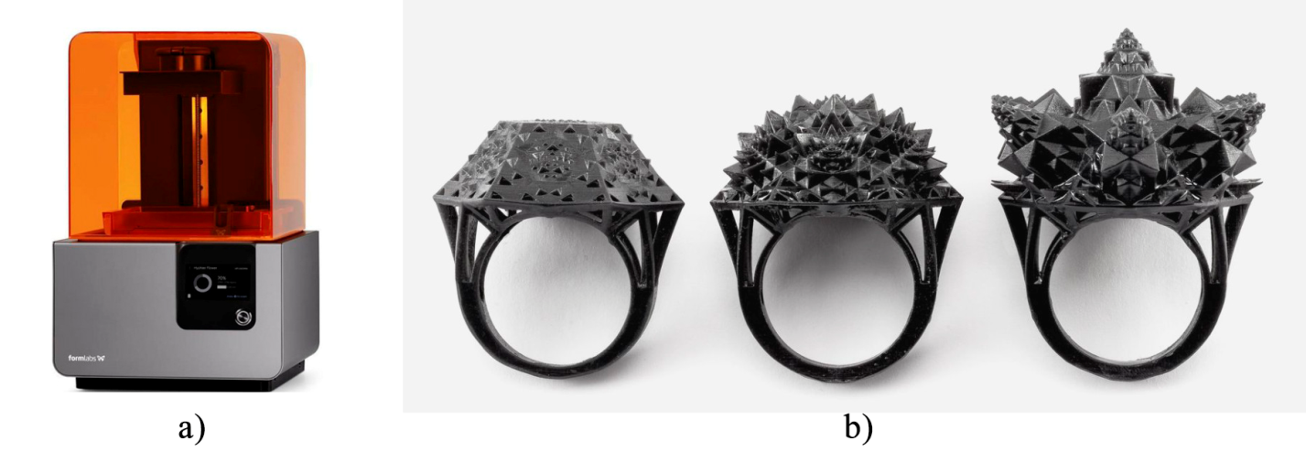
Рисунок 1 - а) 3d принтер FormlabsForm 2, позиционирующийся, как домашний;
b) Кольца, распечатанные на 3d принтере [1]

Обратите внимание, как оформляется рисунок. Ссылка в конце рисунка указывает на источник, откуда его взяли. Также нельзя заканчивать страницу рисунком. Нельзя ставить один целый рисунок без текста. Хотя бы 2 строки быть должны. В тексте должны ссылаться на рисунок (рисунок 1).
В конце каждого раздела делается вывод по разделу.

Выводы по первому разделу

Вывод можно оформить так. Смотрите внимательно, чтобы вывод соответствовал задаче.
Все выводы со всех глав собираются в одно заключение. Заключение размещается на новой странице.

ЗАКЛЮЧЕНИЕ

1. Рассмотрены и проанализированы…..
2. Обозначены основные преимущества …...
3. Создана серия стикеров…

СПИСОК ИСПОЛЬЗУЕМЫХ ИСТОЧНИКОВ

1. Formlabs [электронный ресурс] // URL: https://formlabs.com/ (дата обращения: 01.05.19).
2. Дронов В.В. Разработка дизайна изделий методом автоматизированного варьирования параметров модели [Текст] / автореферат диссертации на соискание ученой степени кандидата технических наук // М.: 2012. – 20 с.
3. Семенихин Д. В. Система проектирования ветвящихся узоров для разработки дизайна изделий [Текст] / Диссертация на соискание ученой степени кандидата технических наук // М.: 2014. – 98 с.
4. Академик [Электронный ресурс] // URL: https://dic.academic.ru/dic.nsf/ruwiki/12207 (дата обращения: 01.05.19).

Википедия не литература!

